„Potomni cenić nas będą, za to
co dla innych pokoleń
zachowamy z kultury przodków”
Oskar Kolberg
V JUBILEUSZOWY
DZIECIĘCY FESTIWAL
TAŃCÓW I PRZYŚPIEWEK LUDOWYCH
„Lublin tańcem malowany”
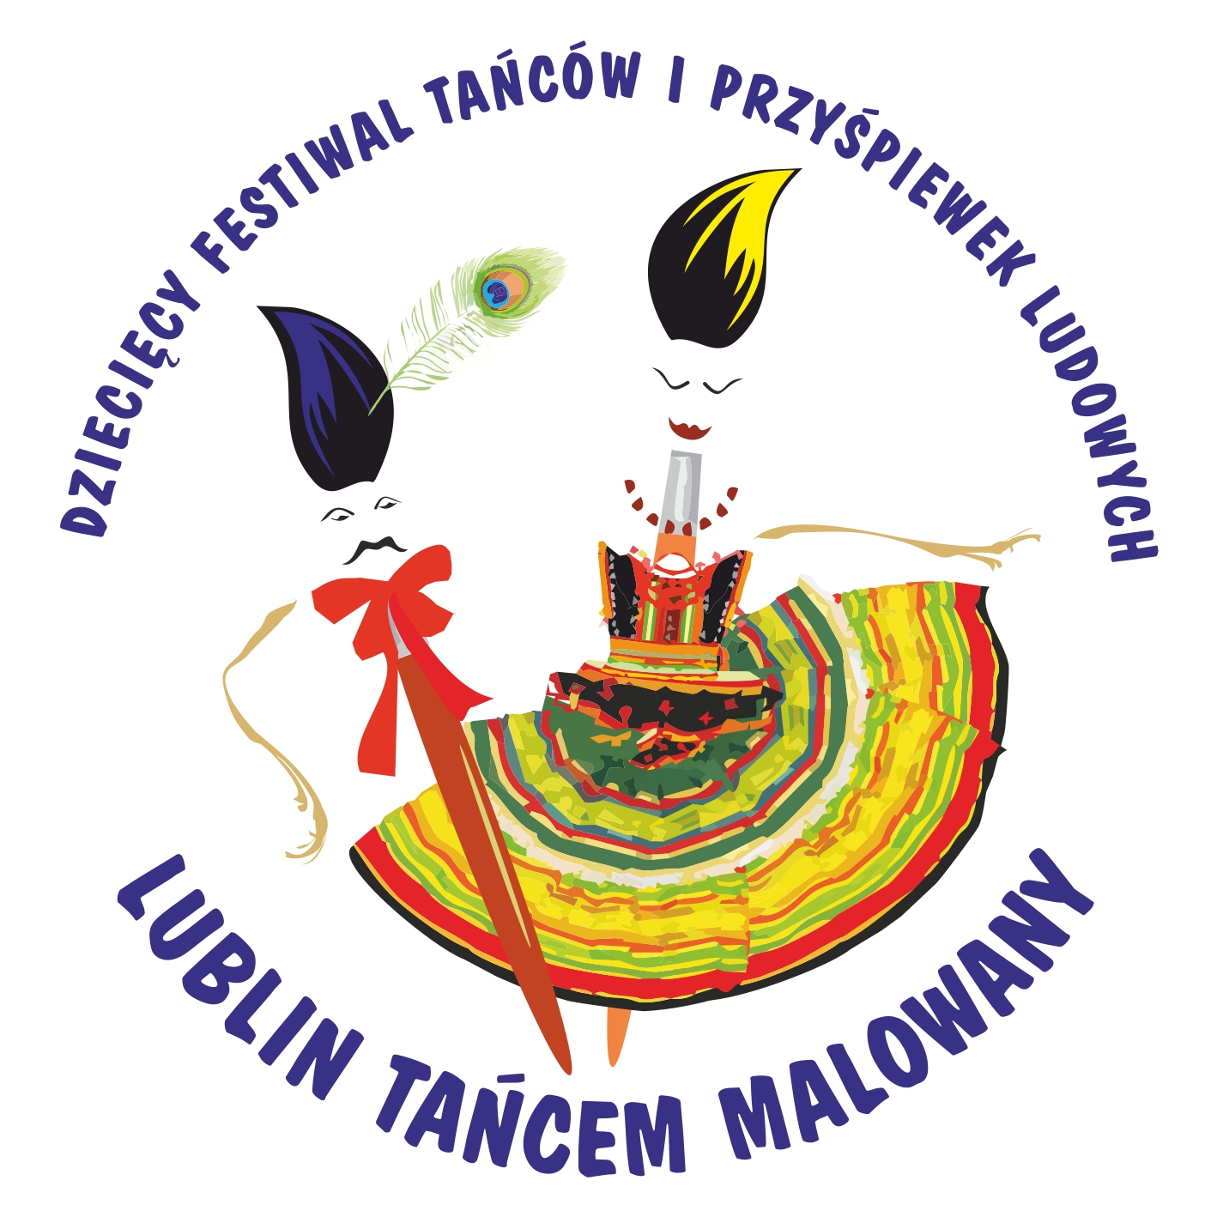

Festiwal odbędzie się
w dniu 15.06.2019 r.
o godz. 9.00
Centrum Kongresowe
Uniwersytetu Przyrodniczego
Lublin, ul. Akademicka 15

REGULAMIN

- ORGANIZATORZY
Przedszkole nr 14 w Lublinie 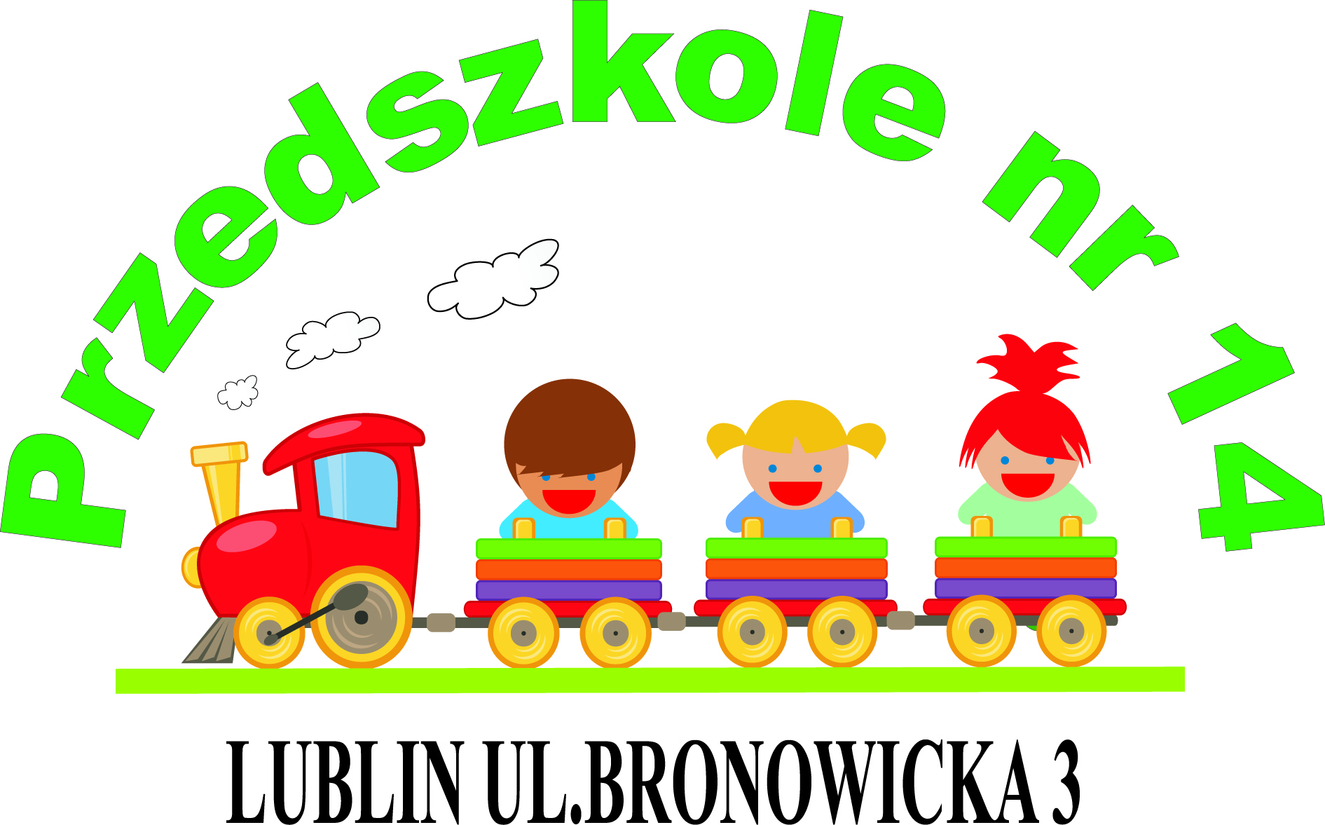


Przedszkole nr 52 w Lublinie

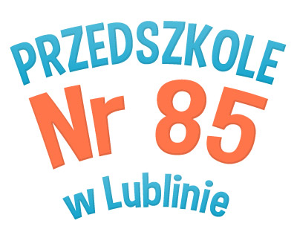
Przedszkole nr 85 w Lublinie

II. CELE
- propagowanie tradycji i folkloru z różnych regionów Polski,
- prezentacja tańców i przyśpiewek ludowych,
- popularyzacja obrzędowości, tańca i twórczości/ kultury ludowej,
- integracja środowisk lokalnych poprzez wspólny taniec i śpiew.

III. ZAŁOŻENIA OGÓLNE
- W festiwalu mogą uczestniczyć dzieci z przedszkoli publicznych oraz oddziałów przedszkolnych przy szkołach podstawowych z terenu miasta Lublina.
- Warunkiem udziału jest przygotowanie tańca lub przyśpiewki ludowej. Każda placówka może zaprezentować jeden występ (jeden utwór – taniec lub przyśpiewka).
- Każda placówka może zgłosić do udziału maksymalnie 12 par tanecznych (24 dzieci). Zgłoszona ilość dzieci (nawet mniejsza niż 24) jest ostateczna. Zmiany
w zgłoszonej ilości dzieci NIE BĘDĄ UWZGLĘDNIANE!
- Wybrany utwór muzyczny (taniec, przyśpiewka) nie może przekraczać 3 minut.
- Utwór dobrany jest w obrębie jednego regionu tanecznego lub jednego ze wskazanych tańców narodowych. Nie łączymy dwóch regionów tanecznych.
- Proponowane regiony oraz zagadnienia taneczne: polskie tańce narodowe: krakowiak, kujawiak, mazur, oberek. W związku z obchodami 450-lecia unii polsko-litewskiej mile widziane będą tańce litewskie. Prosimy, aby dobór prezentacji treści muzycznych oraz tanecznych był odmienny od tych prezentowanych w ubiegłych latach.
- MUZYKA: Istnieje możliwość uzyskania muzyki, wskazanej w kryteriach regulaminowych
i odpowiednio dobranej podczas warsztatów związanych z tematyką festiwalu.
- UWAGA: Podkład muzyczny w formacie MP3 każda placówka przesyła drogą mailową na adres bpojeta@p14.lublin.eu lub dostarcza bezpośrednio do Przedszkola nr 14
w Lublinie. Szczegółowych informacji w/s podkładu muzycznego udziela Dyrektor Przedszkola nr 85 pani Bożena Mazur.

IV. WARUNKI UCZESTNICTWA
- Kartę zgłoszenia należy dostarczyć mailem na adres: bpojeta@p14.lublin.eu
- Kwalifikowane do festiwalu będą wyłącznie zgłoszenia na druku Karty Zgłoszenia
z dołączonymi oświadczeniami rodziców. Podpisane przez rodziców oświadczenia (zgoda rodzica na wykorzystanie wizerunku dziecka biorącego udział w festiwalu) należy dostarczyć wraz z kartą zgłoszenia. Uwaga: karty zgłoszenia bez oświadczeń rodziców nie będą kwalifikowane do występu.
- Karta powinna być wypełniona komputerowo - DRUKOWANYMI LITERAMI, a wszystkie dane powinny być aktualne. Karty wypełnione ręcznie nie będą przyjmowane, a grupy nie będą kwalifikowane do występu.
- Kartę zgłoszenia należy dostarczyć w terminie do dnia 29 marca 2019 roku.
- Organizatorzy zastrzegają sobie ewentualną zmianę szczegółów regulaminu.
V. INFORMACJE DODATKOWE – WAŻNE!
- Ze względu na ograniczoną ilość miejsc na widowni, jednemu dziecku mogą towarzyszyć maksymalnie dwie osoby dorosłe.
- Organizatorzy nie zapewniają posiłków i napojów.
- Organizatorzy przewidują dyplomy dla dzieci po zakończonym występie. Dyplomy dla przedszkoli oraz podziękowania dla nauczycieli zostaną przesłane na adres e-mail do placówki.
VI. USTALENIA KOŃCOWE
- Organizatorzy decydują o kolejności prezentacji grup.
- Występy uczestników mogą być, za zgodą organizatorów, lecz bez odpłatności dla uczestników festiwalu:
- transmitowane przez rozgłośnie radiowe i TV;
- rejestrowane, nagrywane i filmowane, a następnie rozpowszechniane przez rozgłośnie radiowe i TV w celach nie komercyjnych;
- fotografowane dla celów prasowych i archiwalnych.
- Sprawy nieujęte regulaminem rozstrzygają organizatorzy.

Szczegółowych informacji udzielają Panie:
Wiesława Kowalik, Beata Pojęta: (P-le nr 14) – tel. 667-306-412

Przedszkole nr ………………………………

Karta zgłoszenia

Prosimy o wpisywanie danych DRUKOWANYMI LITERAMI
Lp. | Grupa wiekowa | Ilość  par | Nazwa tańca  lub  tytuł przyśpiewki

Imię i nazwisko nauczyciela/opiekuna: ……………………………………………………………………………………………………
……………………………………………………………………………………………………………………………………………………………………………………..

telefon kontaktowy: ……………………………………………………………………………………………………………………………………………..

adres e-mail:……………………………………………………………………………………………………………………………………………………………

Prosimy o dostarczenie karty zgłoszenia do dnia 29.03.2019 r.

OŚWIADCZENIE
O WYRAŻENIU ZGODY
NA WYKORZYSTANIE WIZERUNKU
Oświadczam, że wyrażam zgodę na wykorzystanie wizerunku mojego dziecka przez organizatorów V Dziecięcego Festiwalu Tańców i Przyśpiewek Ludowych pt. „Lublin tańcem malowany” do promowania działań związanych z realizacją celów festiwalu poprzez upowszechnianie zdjęć oraz materiałów filmowych zgodnie z ustawą z dnia 18 maja 2018 o ochronie danych osobowych (Dz. U. z 2018 r. poz. 1000) .
Lp. | Nazwisko i imię dziecka | Czytelny podpis rodziców/opiekunów prawnych
1
2
3
4
5
6
7
8
9
10
11
12
13
14
15
16
17
18
19
20
21
22
23
24

